21潭柘寺前站队医贴士
【联系方式】
队长：刘雨霖|霖 18101371505
队医：林书扬|牙牙 15904776689
【天气】
11.22 4℃/-4℃（气温较低，注意保暖！！！）晴 西北1级风，西北4级阵风
但11.21可能下雪，骑行时需注意：
- 骑行时不要高速转弯，转弯前一定要提前减速
- 骑行时尽量不要完全抱死，若有冰不要在冰上捏闸！注意和前车保持安全骑行距离，尽量多捏后闸，同时多用点刹（间歇性轻轻捏刹车）。
- 尽量保证车身竖直，避免滑倒。
- 车速尽量放慢，注意力集中，放坡或有结冰路段时，越怂越好。

【时间】一定不要迟到!!!
1.准备会
出摊地 11月20日（本周五）下午17:15
2.出发时间
前站人员11月22日（周日）早上7：00集合完毕7：10准时出发
3.返回时间
预计18：00返校
【物资】
1.装备
-头盔：大小要合适，必须佩戴，正确佩戴（正确佩戴方式见后）
-备胎：公路车和非26、27.5轮径请自带备胎
-骑行手套（多带备用）：气温较低建议佩戴，且可以佩戴长指手套，可以起到保护及保暖作用（必备）
-头巾、绑腿、护膝：头巾护膝根据自己情况适用，可以防风保暖、保护膝盖（膝盖不好的小伙伴尽量带上）；在右腿裤脚宽松的情况下，必须佩戴绑紧裤脚。
-码表（前旗前助后旗必须有）
-手电：会走夜路（必备）
-驮包/背包+绑绳
2.物资
-身份证、学生证、少量现金
-手机、充电宝、充电线：（出发前一天晚上）手机声音开到最大，充电宝充满电（冬天耗电较快，充电宝一定带好）
-口罩等防疫物品
-食物和水：可以携带高能量食品、零食（相互投喂），午饭自备；带充足的水，多次少量及时补水，可以携带保温杯，尽量带些热水。另可带一些运动饮料，补充能量。
-衣物：早晚温差大，宁可多带不要少带；由内而外：速干，抓绒，冲锋衣；此次前站气温较低，注意保暖！！！（不要穿露出脚踝的裤子）
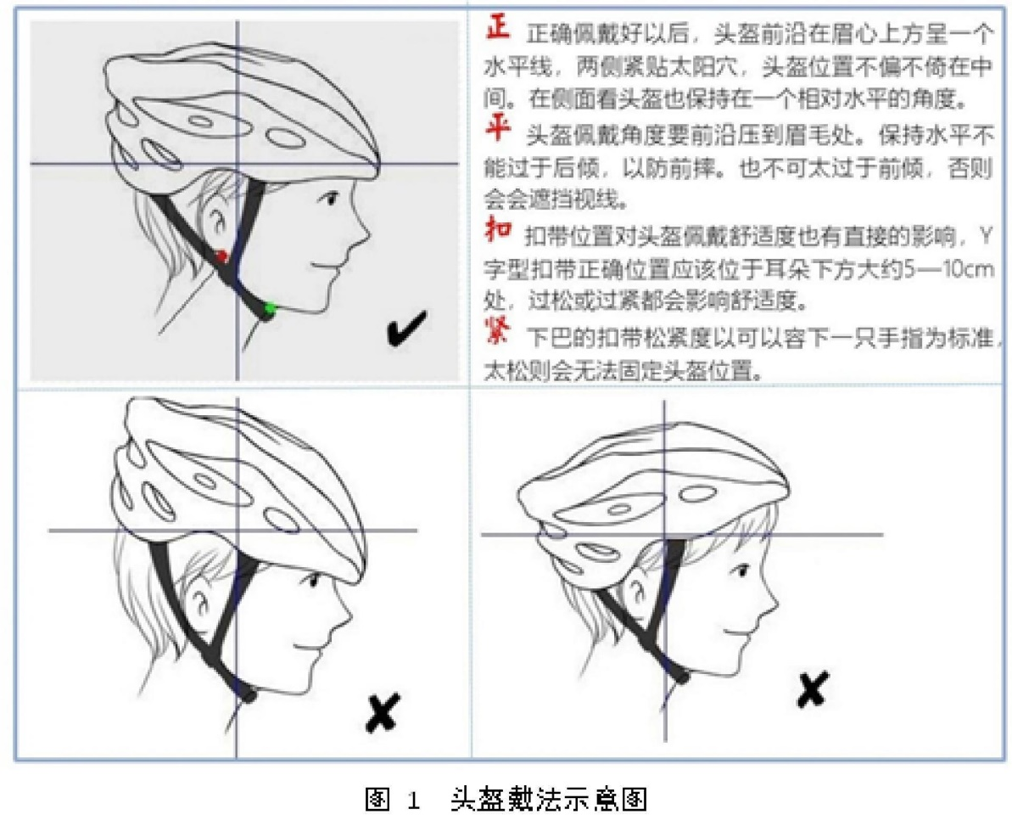
【骑行注意事项】
骑行前：
1.检车时调整好车座的高度。合适的高度应该是，在下面的那条腿踩踏板时能刚好伸直，这样可以保护膝盖。
2.借车的同学最好提前骑车适应一下，可以绕学校或者未名湖。
3.拉练前一晚早睡（建议23：00之前入睡），不要熬夜，第二天提前吃好早饭准时集合，不要迟到。
4.出发前跟队医认真做热身动作，热身到位，避免不必要的运动损伤。
骑行中：
1. 注意座高，如果出现膝盖、跟腱疼痛及时和队医反馈、调整座高。（合适的座高：用脚跟蹬住脚蹬，当脚蹬到最低点时，腿应正好伸直，既不感到过分伸脚，也不使膝关节有弯曲）
2. 注意档位。平路档位一般在2-5/2-6为宜，爬坡尽量使用小档位高踏频，保护自己的膝盖，下坡时把档位调大防止踏空。骑车过程中如果感受到膝盖疼，请务必在休息点告诉队医。
3. 注意刹车：在队伍中骑行的时候与队友保持适当的车距，尽量避免急刹车。需要刹车时做好预判，尽量提前刹车，不要抱死。刹车是用于减速而非紧急停车。
4. 紧急情况：
若出现摔车，不要惊慌。可能的话先转移到路边安全的地方，等待队医到来。若车子出现问题，在路边停车，等押后到来。
如果突发交通事故及时拦下肇事司机，及时联系队长！
如果被社会车辆撞到，涉及到财物损失时一定要及时拦下肇事司机，及时联系队长！不要觉得只要等押后过来给自己修车就好了，押后不是万能的，对于某些较大的损害和损失也是能力有限的。
6.骑行中避免多列并排，路口遇红灯双列排队停靠等待，不要堵住路口。遇到公交车停靠的时候不要从外侧超越，可以等待或者从内侧骑行。
7.积极传递骑行手势或口号，格外小心注意逆行的人、车
8.遵守交通规则，不逆行、不闯红灯、不双手撒把！
9.骑行过程中出现身体不舒服的，请及时告诉队医

爬坡放坡时：
- 爬坡时尽量不要让小伙伴落单，一起爬才更有动力鸭！
- 拉练途中上下坡交替，要及时增减衣物，不要忽冷忽热，容易引起感冒！
- 放坡时要注意与前车保持安全车距，不要跟太紧，不能超车！
- 放坡时，不要急刹前闸，尽量不要急刹车，注意力时刻集中！
骑行后：
1.拉练结束认真跟队医做放松
2.睡觉的时候把脚部微微垫高，利于腿部恢复

参考资料：
21十三陵拉练队医贴士——小天使
20潭柘寺拉练队医贴士——熊二

写在后面：
作为新手队医很紧张，希望大家一路都好好的！哪里难受的时候一定一定要第一时间告诉我（心里难受也可以）！哪里不够周到也请大家多多指教！
若周六下雪，骑行时一定一定小心积雪，安全第一！

最后~【关于制度】北京大学自行车协会纪律处罚条例：https://www.chexie.net/bbs/content/?bid=1&tid=7118&p=1

